**Takk for at du har meldt deg på Beintøft 2025**

**Sammen GÅR VI FOR PLANETEN!!**

I tre uker skal elever over hele landet ta fatt på spennende oppdrag som både er morsomme og lærerike. Gjennom praktiske aktiviteter og kreative bildeoppgaver får elevene en unik mulighet til å sette kunnskapen sin ut i livet og bidra til en mer bærekraftig fremtid.

* **Oppdragene:** Oppdragene kobler det teoretiske til det praktiske. Elevene får mulighet til å bruke det de har lært i klasserommet til å løse spennende bildeoppgaver. De mest kreative og vellykkede bildene blir premiert!
* **Filopplastningsoppgave:** Klassen jobber sammen for å lage en engasjerende fil som belyser et aktuelt miljøproblem knyttet til skoleveien. Filen kan brukes av rektor for å skape debatt, skrive en kronikk eller engasjere seg i politiske spørsmål for å sikre tryggere skoleveier for alle elever.

**Barnets stemme teller:**

Vi ønsker å høre barnas tanker og ideer! Gjennom Beintøft-kampanjen får elevene en plattform for å uttrykke seg og bidra til positive endringer i sitt lokalsamfunn. Deres innspill er avgjørende for å skape en mer bærekraftig og trygg fremtid for alle.

**Velkomstpakken inneholder:**

* **1 plakat som skal henges opp i den BEINTØFFE klassen deres**
* **25 A-5 postkort som elevene skal fylle ut hver uke og levere til lærere, slik at lærer kan fylle inn resultatet på MIN SIDE på beintoft.no (har du får få kan du laste de ned fra hjemmesiden)**
* **25 verveslipper til nysgjerrige barn som ønsker å lære mer om miljø og klima**
* **Lærernotat med informasjon – en lærerveiledning med mer konkret informasjon blir lagt ut på nettsiden til beintoft.no**

**HVORDAN FUNGERER BEINTØFT?**

Under har vi samlet nyttige lenker som kan lønne seg å gå gjennom. Alt dette ligger også på nettsiden som vi anbefaler at man gjør seg kjent med.

1. Sett deg skikkelig inn i [konkurransereglene](https://beintoft.no/om-beintoft).
2. Sett deg inn hva som er[nytt for Beintøft i år](https://beintoft.no/dette-er-nytt-i-beintoft-i-ar) og [ofte stilte spørsmål](https://beintoft.no/ofte-stilte-sporsmal).
3. Ta en titt på vedleggene: [Informasjon](https://cdn.sanity.io/files/3p12ipes/production/60cba79ff9128dfb325c2ab0ddaf75467acaa6c3.pdf)[til foreldre,](https://cdn.sanity.io/files/3p12ipes/production/60cba79ff9128dfb325c2ab0ddaf75467acaa6c3.pdf) [registreringsskjema for lærere](https://cdn.sanity.io/files/3p12ipes/production/f936dc750bd75c3ba7659400877474c4eccd2014.pdf)og [registreringsskjema for elever](https://cdn.sanity.io/files/3p12ipes/production/44cd9b3126df0edaf415e36af9da96e8e72c0263.pdf)[,](https://cdn.sanity.io/files/3p12ipes/production/44cd9b3126df0edaf415e36af9da96e8e72c0263.pdf) [organisering av følgegrupper](https://cdn.sanity.io/files/3p12ipes/production/6647e40fe888f0b06722f361524a66aa6cbaa1be.pdf),
4. Gjør deg kjent med "Min side" inne på beintoft.no.
5. Sett deg inn i [undervisningsopplegget](https://beintoft.no/undervisning)for ditt trinn.
6. Sett deg inn i [klasseoppdragene](https://beintoft.no/klasseoppdrag).

## **Innhold i Beintøft 2025:**

Beintøft 2025 tar utgangspunkt i to økter med ett hovedtema; Gå for Planeten, som setter søkelys på ulike klima- og miljøutfordringer. Det følger med undervisningsopplegg bestående av lærerveiledning, undervisningsvideo, PowerPoint, quiz og et forslag til aktivitet i klasserommet.

* Økt 1 – Elevene skal lære om klimaendringer, hvordan forurensing påvirker klimaet og hva du selv kan gjøre for å hjelpe klimaet.
* Økt 2 – Elevene skal utvikle naturglede, lære om artsmangfold, om forurensing av naturen, miljøtiltak og hvordan søppel skal håndteres.

Undervisningsopplegget er aldersdifferensiert og det er utviklet eget materiell for 1.2 trinn, 3.-4. trinn, 5.-6. trinn og 7. trinn dette finner du på hjemmesiden til BEINTØFT.

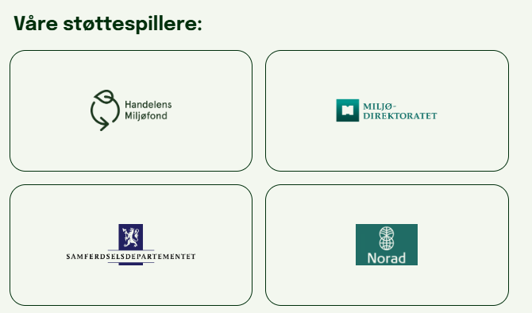\***Beintøft 2025 gjennomføres**

**med økonomisk støtte fra**

**Miljødirektoratet.**

For mer informasjon om

Miljødirektoratets arbeid og

tilskuddsordninger,

besøk [www.miljodirektoratet.no](http://www.miljodirektoratet.no/).

Husk å gjennomføre alt. Lykke til 😊!